|  |  |
| --- | --- |
| Gerb-BMSTU_01 | **Министерство науки и высшего образования Российской Федерации**  **Федеральное государственное бюджетное образовательное учреждение**  **высшего образования**  **«Московский государственный технический университет**  **имени Н.Э. Баумана**  **(национальный исследовательский университет)»**  **(МГТУ им. Н.Э. Баумана)** |

ФАКУЛЬТЕТ «Информатика и системы управления»

КАФЕДРА «Программное обеспечение ЭВМ и информационные технологии»

**ОТЧЕТ**

*к лабораторным работам №1-5*

*По курсу: «Экономика программной инженерии»*

Студент ИУ7-81Б

Волков Г. В.

Вариант 3

Преподаватель

Барышникова М. Ю.

Силантьева А. В.

*2024 г.*

**ЛР №1**

**Задание для тренировки**

Осуществить планирование проекта со следующими временными характеристиками (вариант 3).

|  |  |
| --- | --- |
| Название работы | Длительность (дни) |
| Работа A | 3 |
| Работа B | 4 |
| Работа C | 1 |
| Работа D | 4 |
| Работа E | 5 |
| Работа F | 7 |
| Работа G | 6 |
| Работа H | 5 |
| Работа I | 8 |

Дата начала проекта – 1-й рабочий день февраля текущего года. Провести планирование работ проекта, учитывая следующие связи между задачами:

1. предусмотреть, что D – исходная работа проекта;
2. работа E следует за D;
3. работы A, G и C следуют за E;
4. работа B следует за A;
5. работа H следует за G;
6. работа F следует за C;
7. работа I начинается после завершения B, H, и F.

**Результат**

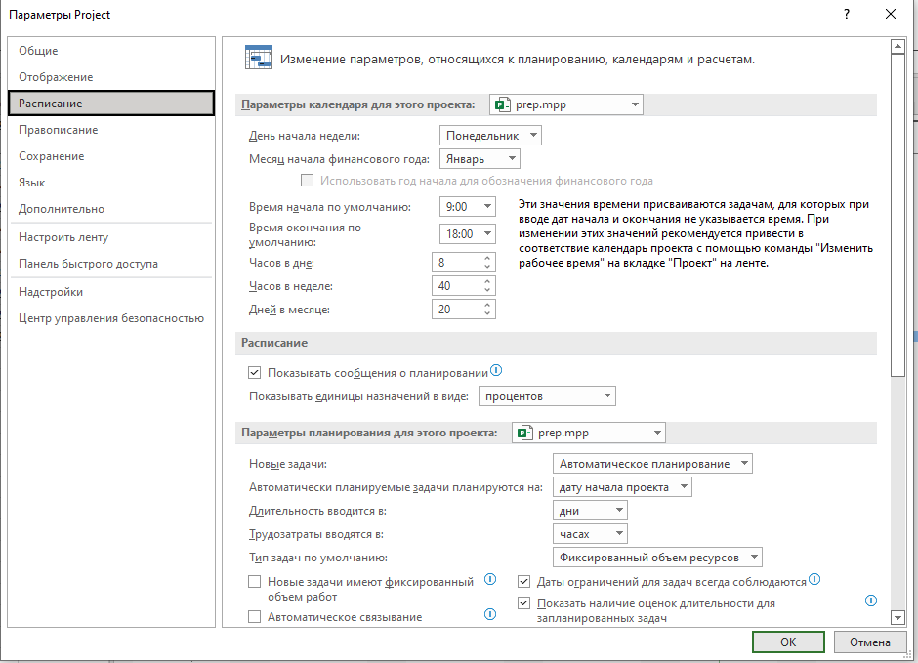

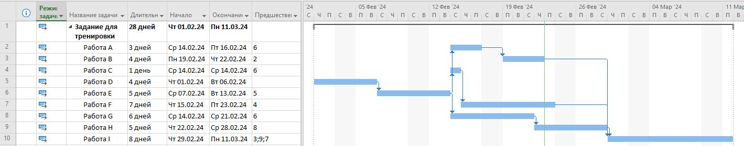

Для выполнения задания были использованы настройки с фиксированным объёмом задача. Сначала была введена дата начала проекта – 1 февраля. Далее введены названия и длительность задач. Потом было произведено связывание задач. В результате был получен план работ и предполагаемая дата окончания.

**Основное задание**

**Цель работы**

Целью лабораторной работы №1 является освоение возможностей программы Microsoft Project для планирования проекта по разработке программного обеспечения.

**Содержание проекта**

Команда разработчиков из 16 человек занимается созданием карты города на основе собственного модуля отображения. Проект должен быть завершен в течение 6 месяцев. Бюджет проекта: 50 000 рублей.

**Задание 1**

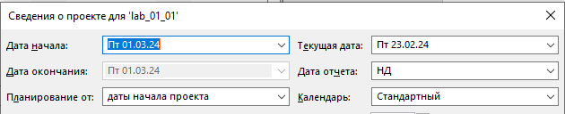

Установлена дата начала проекта на первый рабочий день марта текущего года и стандартный календарь.

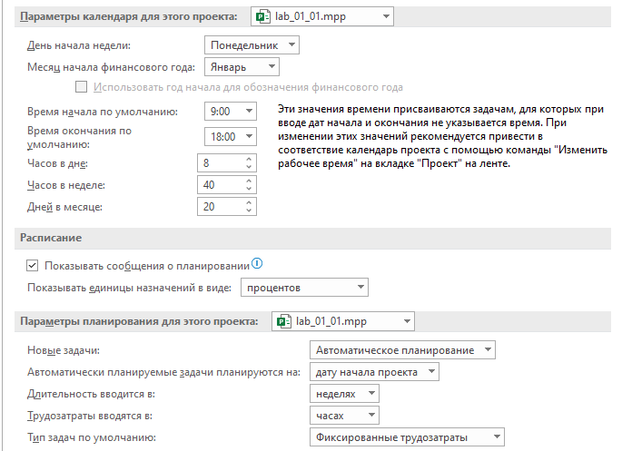

Установлено: длительность работы в неделях, объем работ в часах, а тип работ по умолчанию – с фиксированными трудозатратами; количество рабочих часов в день равным 8, количество рабочих часов в неделю равным 40; начало рабочей недели в понедельник, а финансового года – в январе; продолжительность рабочего дня с 9 до 18 часов.

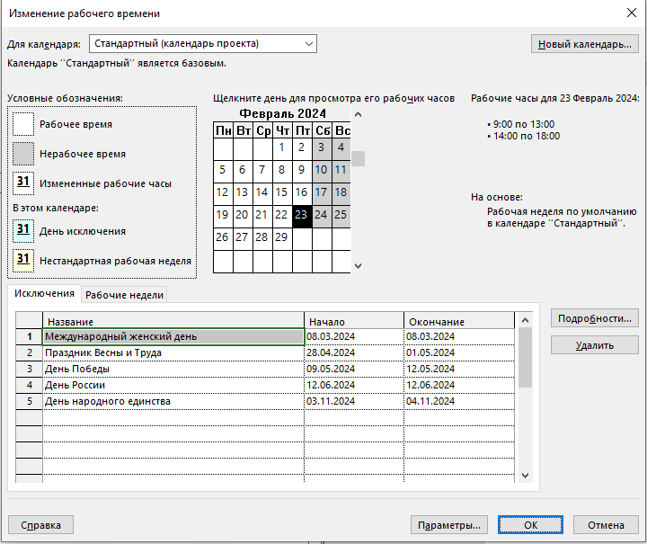

Отмечены праздники и выходные дни до конца года.



Выведена на экран суммарная задача проекта.

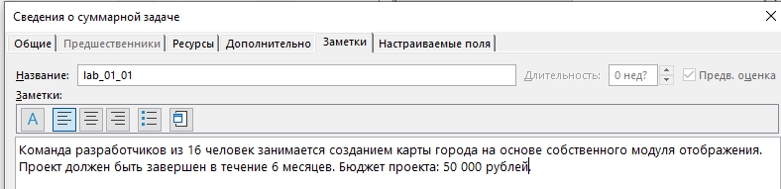

Заполнена вкладка Заметки информацией об основных параметрах проекта.

**Задание 2**

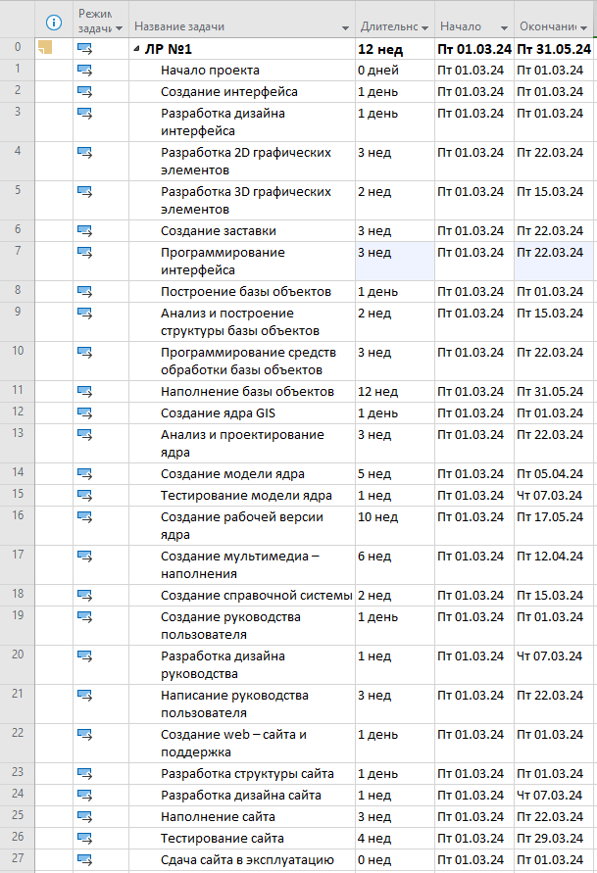

Введён список задач.

**Задание 3**

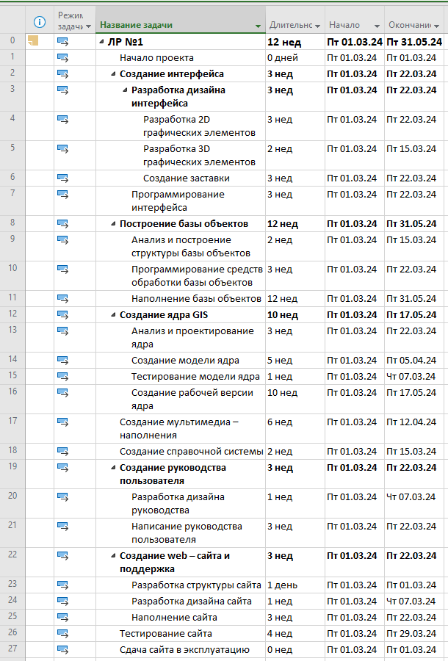

Задачи сгруппированы в соответствии с заданием. У суммарных задач изменилась длительность. Теперь длительность показывает наибольшую длительность из всех подзадач, так как на данном этапе подзадачи начинаются в одно время и время выполнения суммарных задач совпадает со временем самой длинной подзадачи.

**Задание 4**

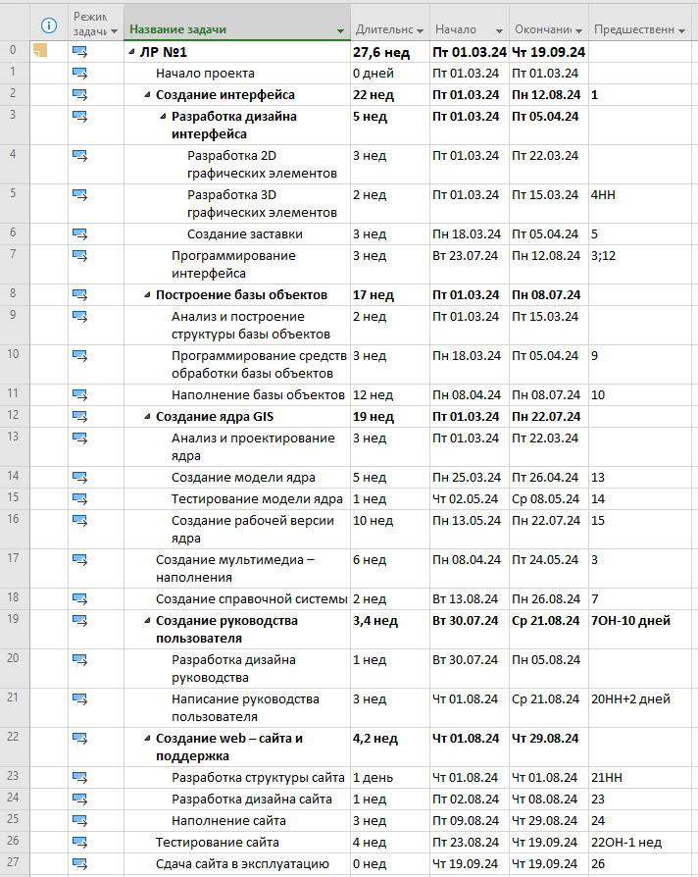

Установлены связи между работами. Теперь даты суммарных задач, в том числе и суммарной задачи проекта показываются в соответствии с порядком выполнения и длительностью подзадач. Теперь дата начала проекта – 01.02.24, а окончания 19.09.24.

**Вывод**

В данной лабораторной работе были освоены возможности программы Microsoft Project для планирования проекта по разработке ПО. Был создан план проекта, с указанием всех подзадач и их структуры. Также учитывалась длительность и порядок выполнения задач. В результате была получена предполагаемая дата окончания проекта 19.09.24, а также диаграмма Ганта отражающая план работ. Проект в сроки не уложился.

**ЛР №2**

**Задание для тренировки**

**Вариант 3**

1. Дополнить временной план проекта, подготовленный на предыдущем этапе (лабораторная работа № 1), информацией о ресурсах и определить стоимость проекта.
2. Для этого заполнить ресурсный лист в программе MS Project, принимая во внимание, что к реализации проекта привлекается не более 10 исполнителей.
3. Предусмотреть, что стандартная ставка ресурса составляет 200 руб./день.
4. Произвести назначение ресурсов на задачи в соответствии с таблицей. С учетом того, что квалификация ресурсов одинаковая, при назначении ресурсов использовать процент загрузки.
5. Для выполнения работ С и Е предусмотреть назначение материального ресурса стоимость 100 рублей за штуку и расходом 2 штуки для работы С и 5 штук для работы Е.

|  |  |
| --- | --- |
| Название работы | Количество  исполнителей  (чел.) |
| Работа A | 5 |
| Работа B | 7 |
| Работа C | 1 |
| Работа D | 3 |
| Работа E | 2 |
| Работа F | 3 |
| Работа G | 6 |
| Работа H | 1 |
| Работа I | 5 |

**Ход работы**



Ресурсы добавлены.

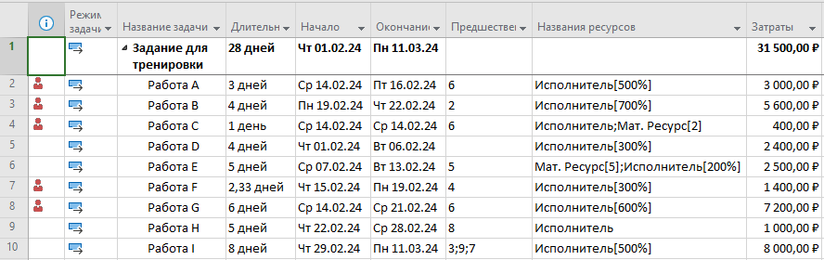

Ресурсы назначены задачам

**Результат**

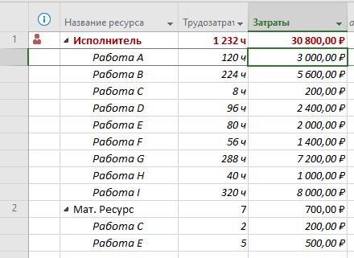

Использование мат. ресурсов стоило 700 рублей.

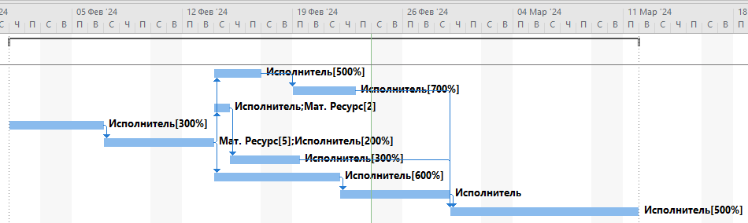

Можно видеть, что проект обойдётся в 31500 рублей. Также можно сделать вывод о том, что 10 исполнителей недостаточно.

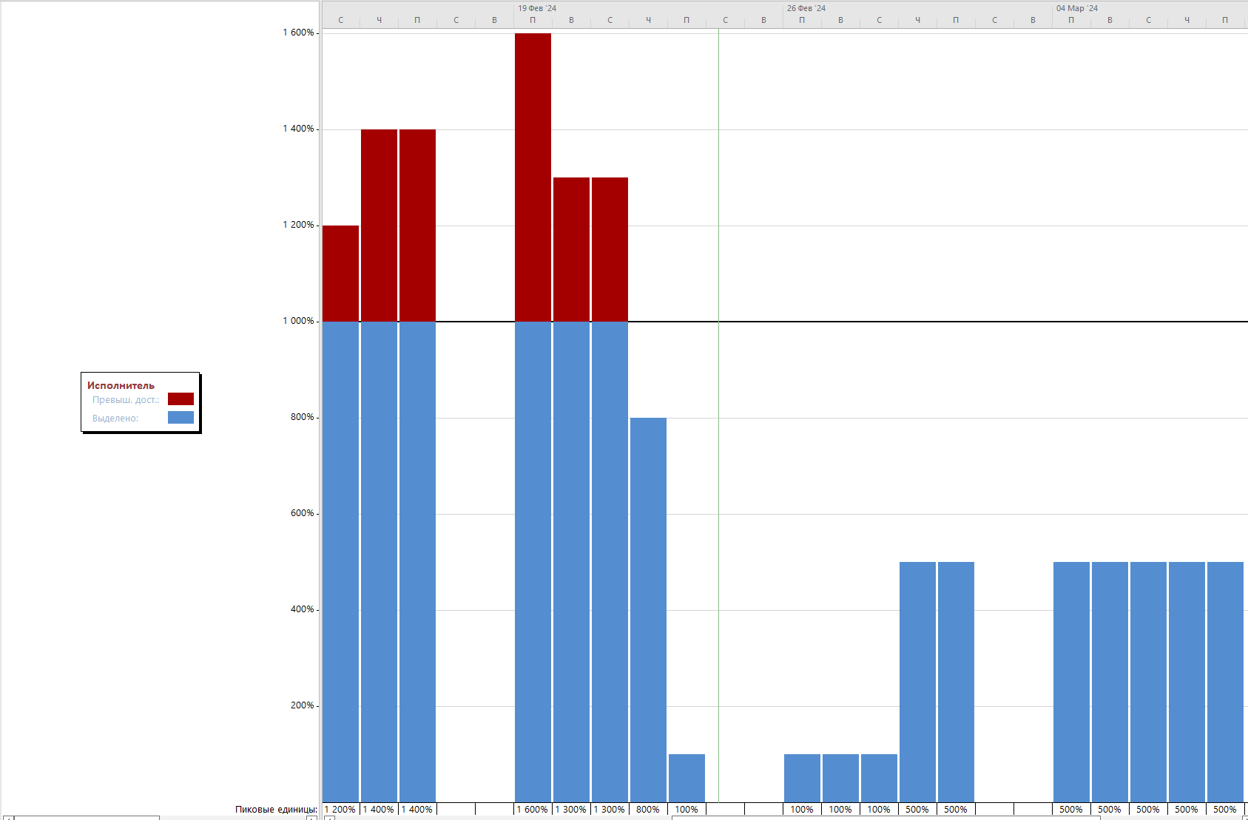

Необходимо минимум 16 исполнителей, либо убрать перекрытие у некоторых задач.

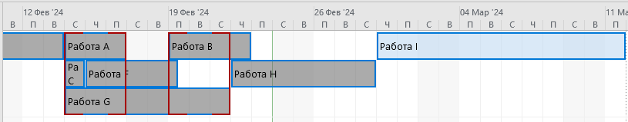

**Основное задание**

**Цель работы**

Лабораторная работа № 2 выполняется на основе лабораторной работы № 1 и нацелена на освоение возможностей программы Microsoft Project для работы с ресурсами.

**Содержание проекта**

Команда разработчиков из 16 человек занимается созданием карты города на основе собственного модуля отображения. Проект должен быть завершен в течение 6 месяцев. Бюджет проекта: 50 000 рублей.

**Задание 1**

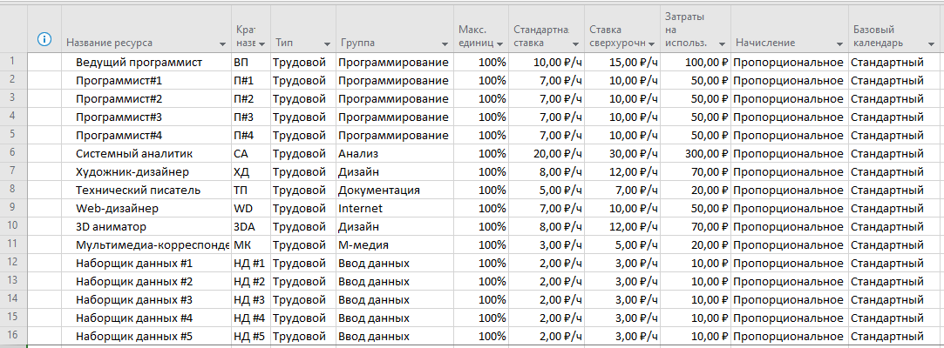

Заполнен список ресурсов в соответствии с заданием.

**Задание 2**

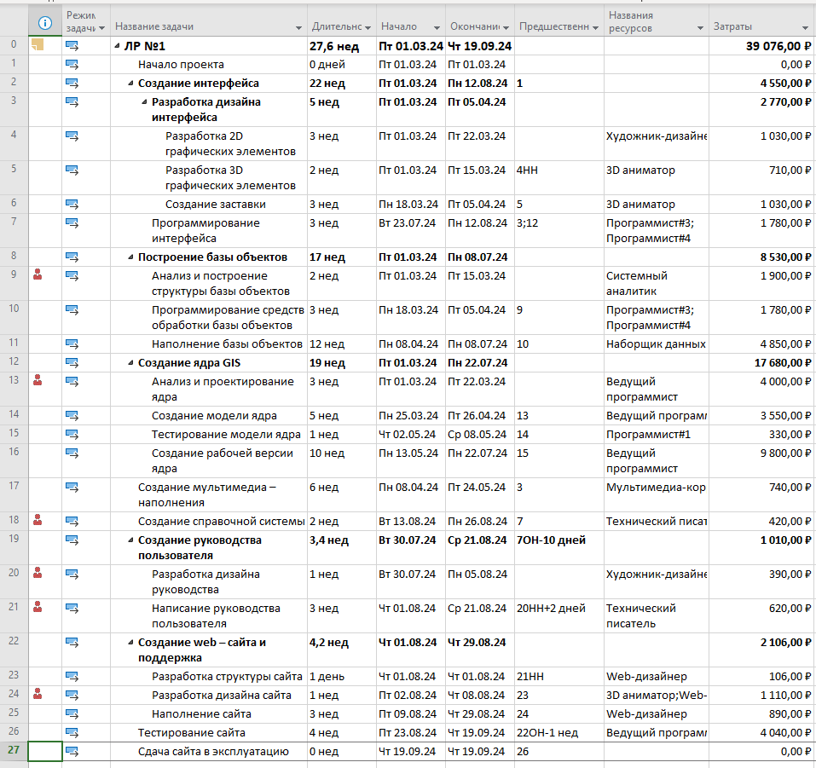

Назначен список задач. Возникают перегрузки в задачах 9, 13, 18, 20, 21, 24.



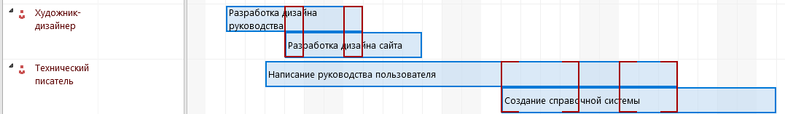

Перегружаются системный аналитик, художник-дизайнер и технический писатель. Все перегрузки возникают из-за того, что один специалист задействуется одновременно в нескольких задачах. Системный аналитик перегружен из-за одновременного выполнения анализа и построения структуры базы объектов и ядра. Художник-дизайнер одновременно задействован в разработке дизайна руководства и сайта. Технический писатель одновременно задействован в написании руководства пользователя и создании справочной системы.

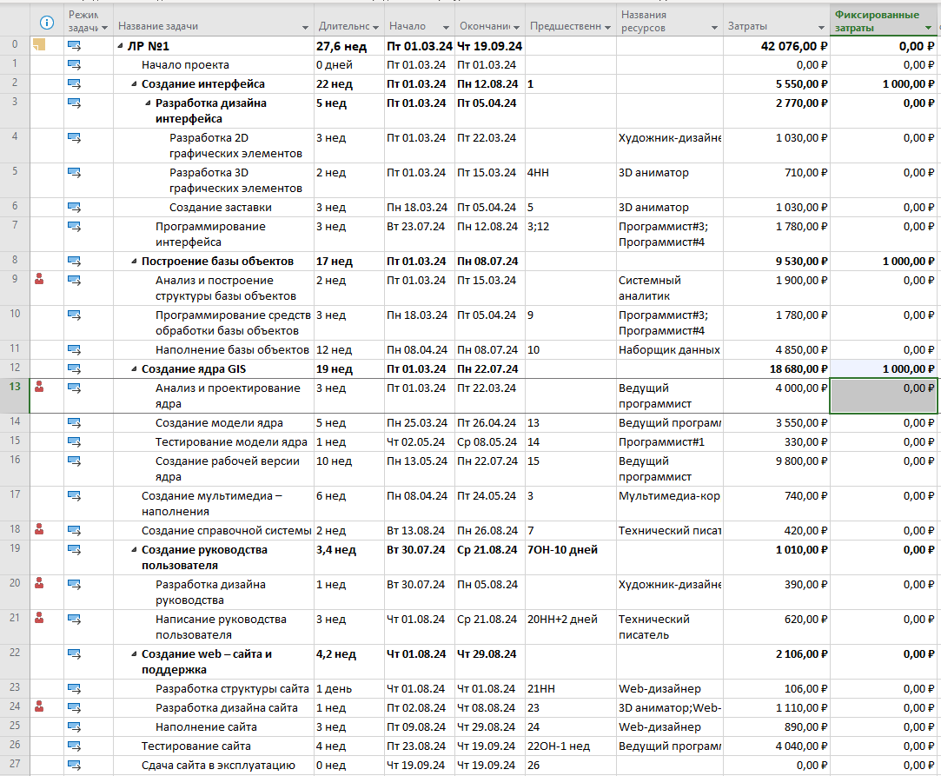

Добавлены фиксированные затраты.



Создан ресурс для аренды дополнительного сервера. Так как аренда, то трудовой тип, так как стоимость его использования пропорциональна времени использования.

Ресурс назначен на задачу 8. Его затраты 6210 рублей.

Общая стоимость проекта составит 48 296 рублей.

**Задание 3**

Цель исследования: проанализировать эффективность распределения финансовых затрат, на основе данных об соотношении трудозатрат и денежных затрат.

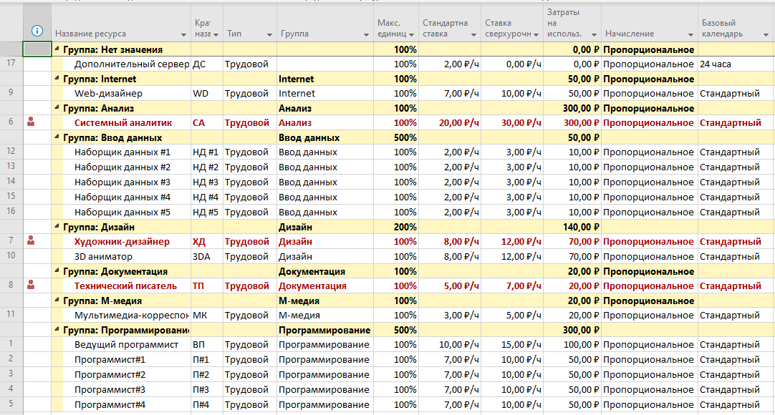

Произведена структуризация задач по группам.

Представление в графическом виде информации о затратах по структурным группам ресурсов.

Представление трудозатрат по тем же группам ресурсов.

**Вывод**

Анализ стоит очень дорого и его стоит сократить за счёт чёткой постановки задач. Также программисты получают большую часть ресурсов, а выполняют только треть работы. Также сервер стоит много, а используется мало. Общая стоимость проекта составила 48 286 рублей, уложились в бюджет 50 000 рублей. Общее количество трудозатрат 9 473 часа.

**ЛР №3**

**Цель работы**

Лабораторная работа № 3 выполняется на основе лабораторной работы № 2. Ее цель заключается в отработке навыков использования программы Microsoft Project для оптимизации временных и финансовых показателей проекта.

**Содержание проекта**

Команда разработчиков из 16 человек занимается созданием карты города на основе собственного модуля отображения. Проект должен быть завершен в течение 6 месяцев. Бюджет проекта: 50 000 рублей.

**Задание 1**

В проекте используются следующие ресурсы: 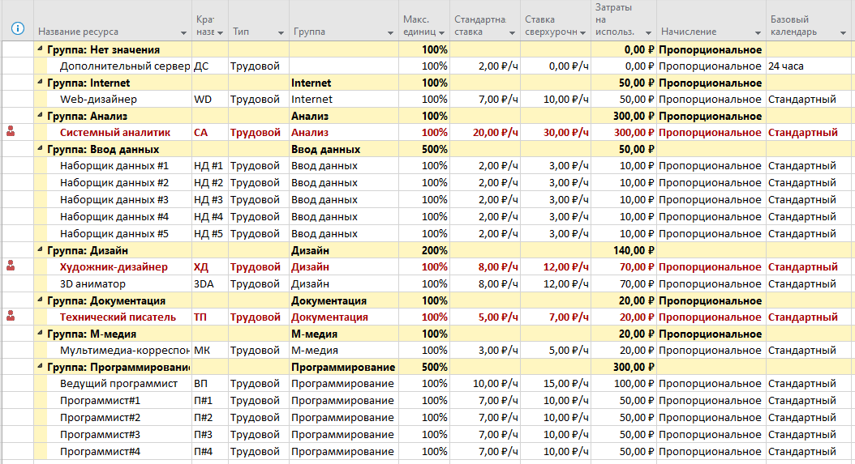

Перегружены следующие ресурсы: 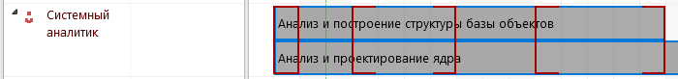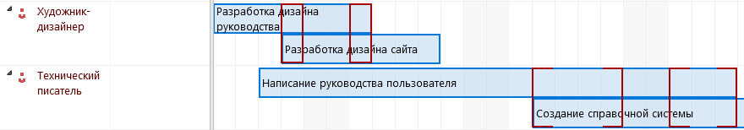

Перегружаются системный аналитик, художник-дизайнер и технический писатель. Все перегрузки возникают из-за того, что один специалист задействуется одновременно в нескольких задачах. Системный аналитик перегружен из-за одновременного выполнения анализа и построения структуры базы объектов и ядра. Художник-дизайнер одновременно задействован в разработке дизайна руководства и сайта. Технический писатель одновременно задействован в написании руководства пользователя и создании справочной системы.

Для устранения перегрузок можно использовать автоматическое выравнивание, так как в проекте есть сразу несколько перегрузок.

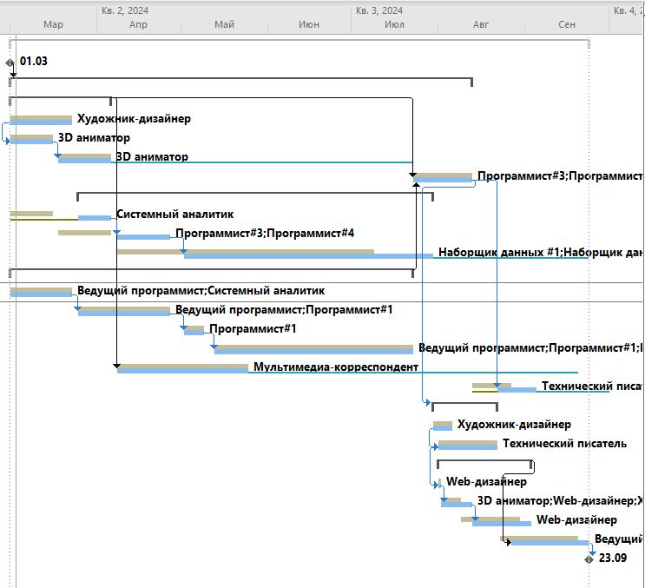

В результате начало задачи по анализу и построению структуры базы объектов было сдвину к моменту окончания анализа и проектирования ядра, что разгрузило системного аналитика, так как он ими теперь занимается последовательно, а не параллельно. Задание по созданию справочной системы было сдвинуто на время написание руководства пользователя и разгрузило технического писателя аналогично системному аналитику. Художник дизайнер был разгружен за счёт увеличения длительности разработки дизайна сайта, что сдвинуло срок окончания задачи, то есть даты начала работы над ней художника-дизайнера. Это увеличила общий срок проекта с 19.09 до 23.09, так как эта задача входит в критический путь. Также стоимость проекта уменьшилась с 48 286 руб. до 48 142 руб. за счёт уменьшения трудозатрат аренды доп. сервера, сократилась время 8 задачи.

**Задание 2**

Добавление в план проекта еженедельного совещания по средам с 10 до 11 утра:

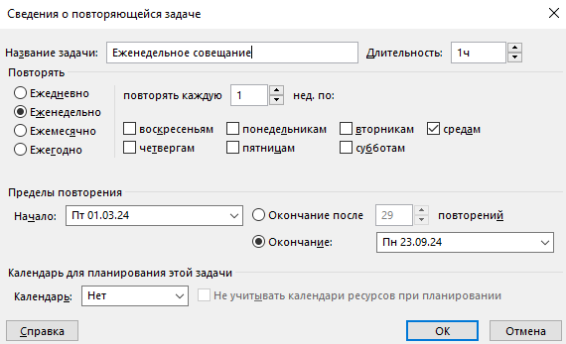

Привлечение к участию в совещании всех специалистов, кроме наборщиков данных и программистов №1 – 4:

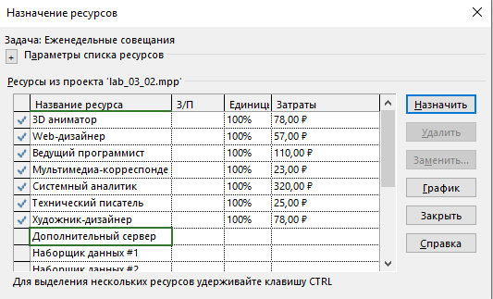



Затраты на совещания составляют 20 039 р. и трудозатраты 203 часа.

Почти у всех сотрудников возникли перегрузки. Для их разрешения было выполнено выравнивание в результате стоимость проекта повысилась до 68 217 р. и дата окончания сдвинулась до 27.09. Теперь проект не укладывается в бюджет и сроки.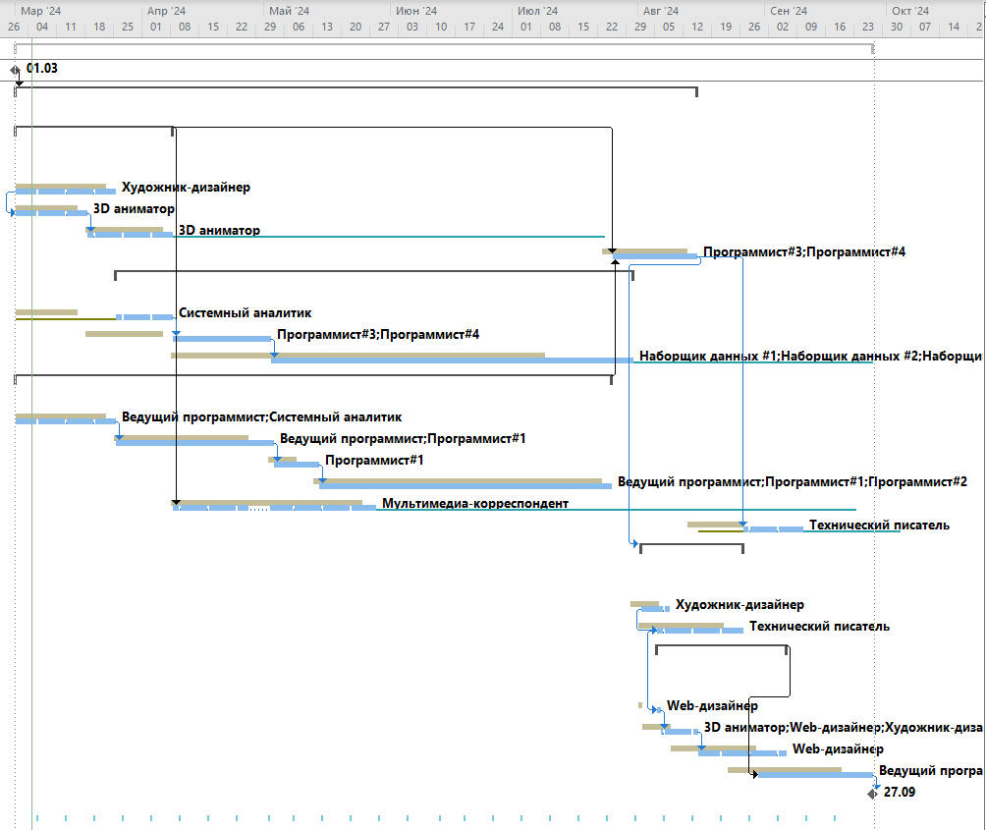

Бюджет превышен только из-за дополнительных трат на совещания, так как в совещании участвует почти вся команда. Можно урезать затраты на использование сотрудников во время совещания. Для этого создаётся вторая таблица норм затрат с нулевыми затратами на использование.

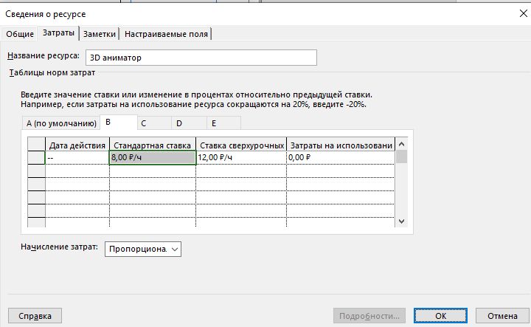

Установка всем совещаниям таблицу B.

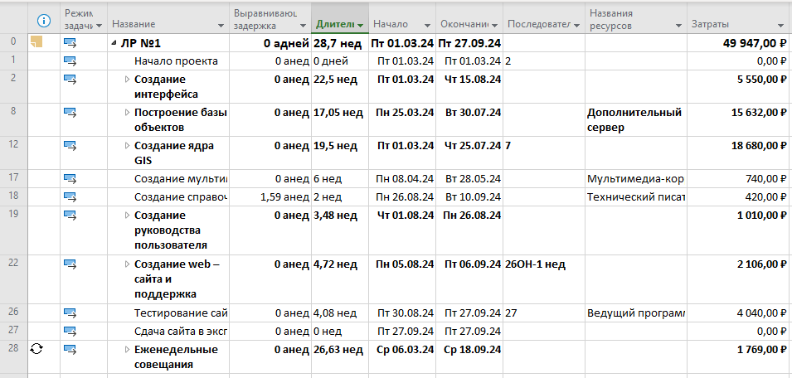

Теперь затраты на совещания составляют 1769 р., а общие 49 947 р. Проект укладывается в бюджет. Краткосрочные периодические задачи могут оказать большое влияние как на стоимость проекта, так и на его продолжительность, поэтому их обязательно стоит учитывать при планировании.

**Задание 3**

Критический путь проекта:

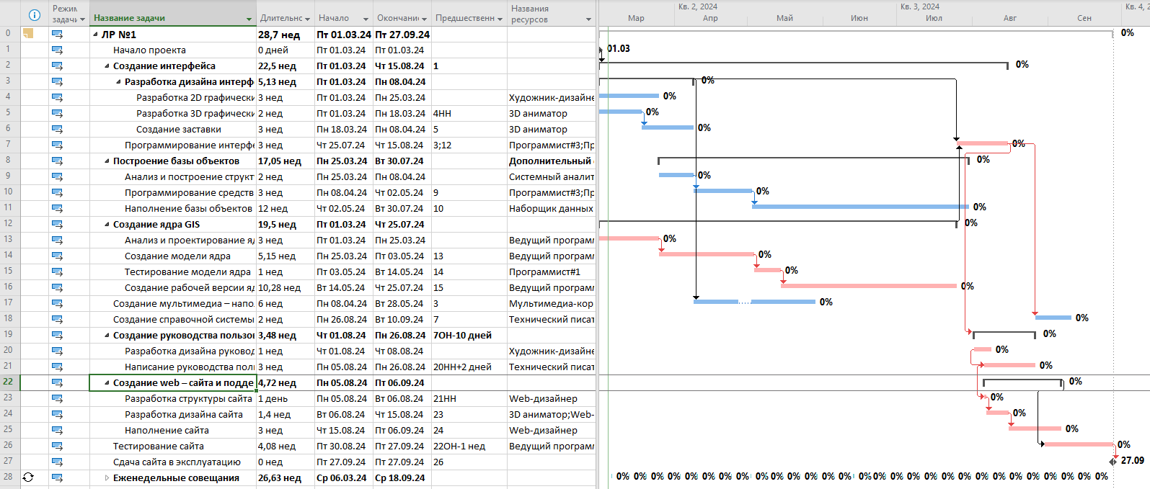

Самыми длительными задачами являются задачи на программирование, при этом над ними заняты не все программисты: 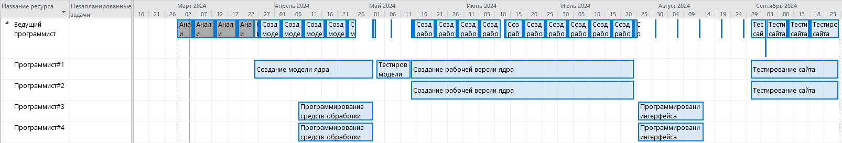

Можно дополнительно загрузить простаивающих программистов, задачами выполняемыми другими программистами, так как они идентичны по своим компетенциям. Можно дополнительно назначить:

* на 7 задачу главного, 1 и 2 программиста;
* на 14 задачу 2 программиста;
* на 15 задачу всех кроме 1 программиста;
* на 16 задачу 3 и 4 программиста;
* на 26 задачу 3 и 4 программиста.

После назначения появятся перегрузки, которые можно автоматически устранить. Также нужно удалить совещания, выходящие за рамки проекта.

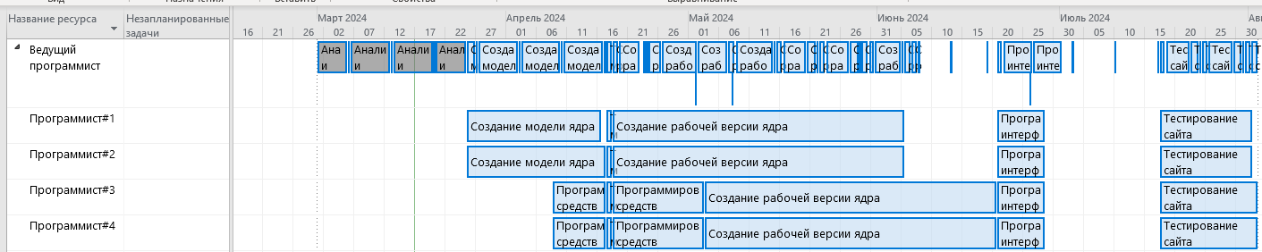

Теперь проект заканчивается 02.08 и имеет следующий критический путь:

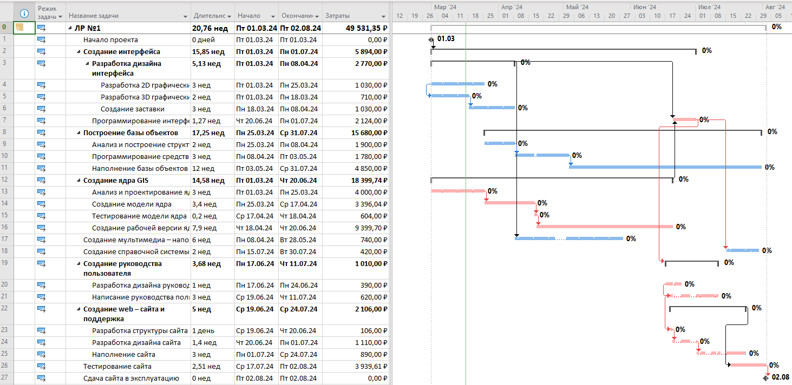

Стоимость пректа составляет 49 531 руб.

Трудозатраты и затраты по группам ресурсов из ЛР №2 для сравнения:

Аналогичные диаграммы для текущей ЛР:

Общие тенденции распределения трудозатрат сохранены. Есть небольшие изменения по затратам превышающих 1%. Повышение затрат на 1% на программирование, анализ и документацию. Понижение на 1% затрат на ввод данных.

Сохраняем базовый план проекта. При сохранении базового плана сохраняется полный набор предварительных оценок проекта, которые в дальнейшем будут использоваться для контроля за изменениями.

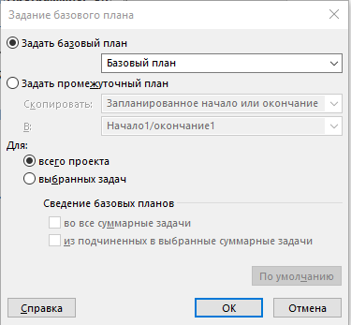

**Вывод**

В ходе выполнения работы удалось ликвидировать перегрузки из ЛР№2. Это увеличила общий срок проекта с 19.09 до 23.09 и стоимость проекта уменьшилась с 48 286 руб. до 48 142 руб. Были добавлены еженедельные совещания по средам с 10 до 11 утра, которые значительно увеличили затраты и срок выполнения проекта. Длительность проекта увеличилась на 4 дня, а затраты на 20 075 руб. Удалось снизить затраты на них за счёт исключения затрат на использование сотрудников и стоимость составила 49 947 руб. Можно сделать вывод о том, что даже такие краткосрочные и редкие мероприятия имеют большое влияние на все параметры проекта, особенно если в них участвует большая часть команды. Для сокращения времени выполнения проекта, стоит сократить время выполнения критического пути, который напрямую влияет на дату окончания. Например, можно задействовать простаивающих членов команды, в задачах советующих их компетенциям. В данном проекте к задачам, выполняемым программистами, были добавлены простаивающие программисты. В итоге получилось сократить критический пути, то есть длительность всего проекта. Проект завершается 02.08 с затратами 49 531 руб.

**ЛР №4**

**Цель работы**

Лабораторная работа № 4 выполняется на основе лабораторной работы № 3. Ее цель – знакомство с возможностями программы Microsoft Project по контролю за ходом реализации проекта.

**Содержание проекта**

Команда разработчиков из 16 человек занимается созданием карты города на основе собственного модуля отображения. Проект должен быть завершен в течение 6 месяцев. Бюджет проекта: 50 000 рублей.

Вариант:

1. дата отчёта 25.04.24
2. художник-дизайнер заболел с 20 марта на неделю
3. ведущий программист с 15 марта ушёл на повышение квалификации на неделю, после это его з/п поднялась на 5%
4. с 10 апреля 4 программист уволился, нашли нового через 10 дней с з/п выше на 5%
5. c 10 апреля на совещаниях только те, кто задействован неделей ранее и позднее
6. 6 задача закончилась на неделю позже
7. 9 задача началась на неделю позже

**Задание 1**

Выставлена дата отчёта



**Художник-дизайнер заболел с 20 марта на неделю.**

Для этого доступность ресурса была установлена до 19.03 и с 27.03.

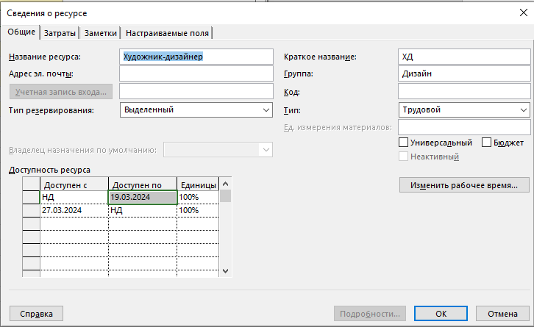

Он был снят с соответствующих совещаний. Теперь 4 задача заканчивается на неделю позже, из-за недельного простоя, связанного с болезнью. И стоимость проекта снизилась до 49 523,35 руб, за счёт дополнительных выходных.



**Ведущий программист с 15 марта ушёл на повышение квалификации на неделю, после это его з/п поднялась на 5%.**

Для этого доступность ресурса была установлена до 14.03 и с 22.03. И с 22.03 его стандартная и сверхурочная ставка были повышены на 5%.

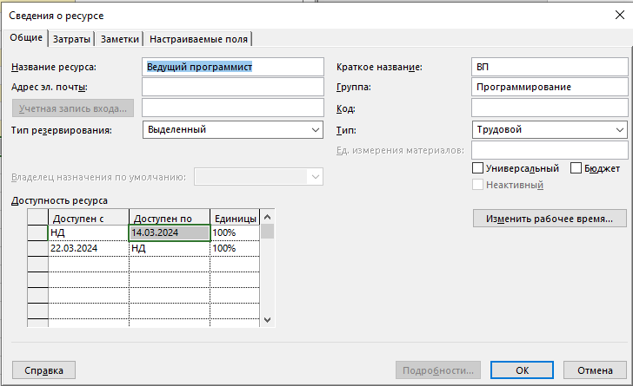

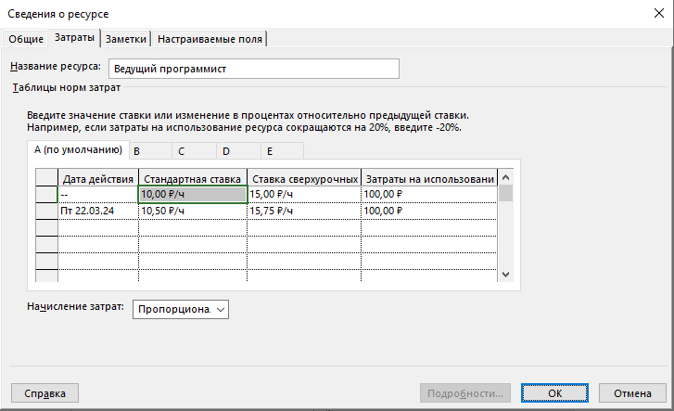

Он был снят с соответствующих совещаний. Дата окончания проекта сдвинулась с 02.08 на 12.08, так как он находится на критическом пути, и проект подорожал до 49 843,58 руб в связи с увеличением стоимости главного разработчика.

**С 10 апреля программист#4 уволился, нашли нового через 10 дней с з/п выше на 5 %**

Для этого доступность ресурса была установлена до 9.04 и с 20.04. И с 20.04 его стандартная и сверхурочная ставка были повышены на 5%.

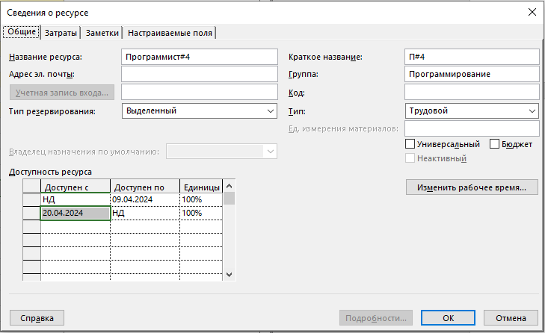

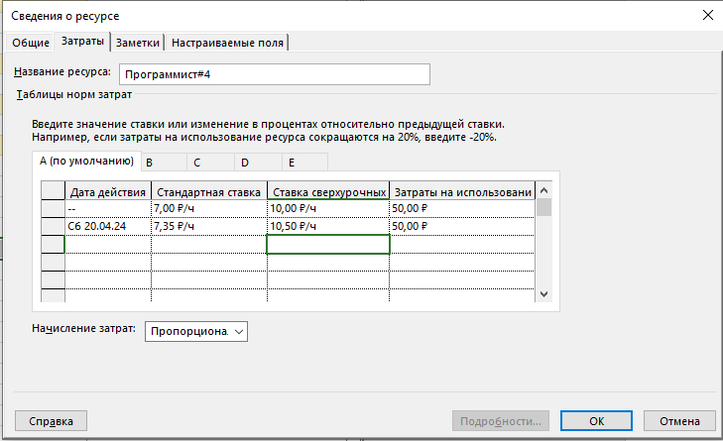

Возникли перегрузки, которые были разрешены автоматическим выравниванием, Дата окончания проекта сдвинулась на 19.08, так как он входит в критический путь, и проект подорожал до 50 467,58 руб из-за увеличения стоимости разработчика.

**6 задача закончилась на неделю позже.**

Для этого была установлена фактическая дата окончания на 15.04, на неделю позже.

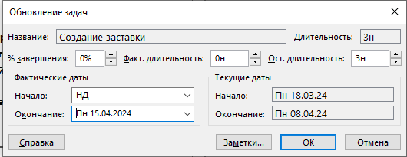

На стоимость и продолжительность проекта это не повиляло.

**9 задача началась на неделю позже.**

Для этого была установлена фактическая дата начала на 1.04, на неделю позже.

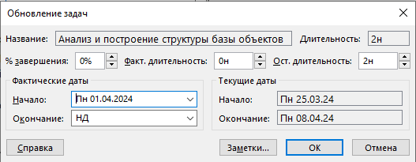

Дата окончания проекта сдвинулась на 29.08, так как проект входит в критический путь. Стоимость проекта увеличилась до 50 951 руб, так как увеличилось время аренды сервера.

**С 10.04 на совещания только те, кто работает за неделю до или позже.**

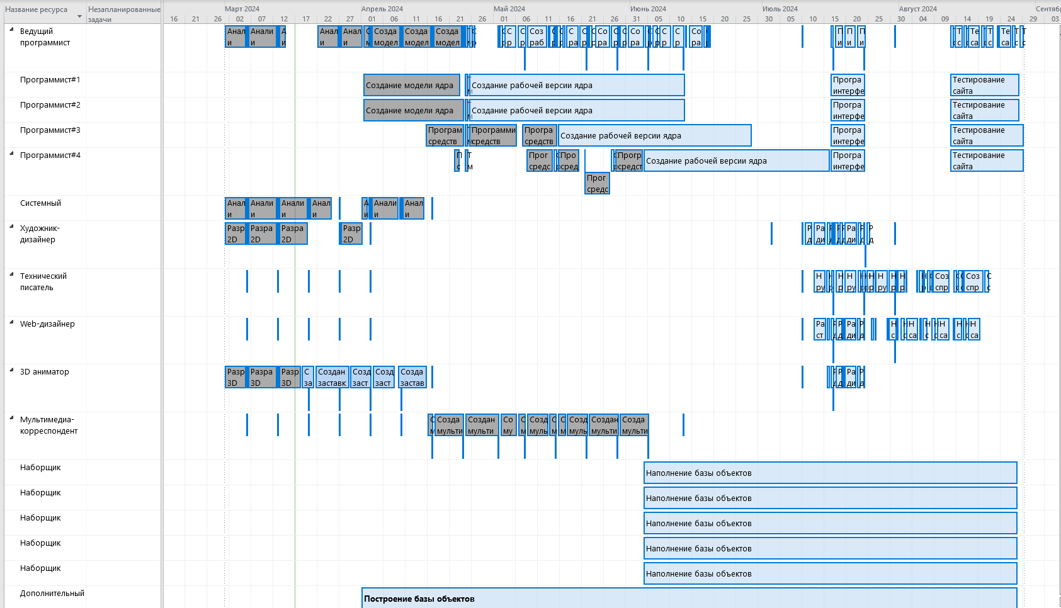Для этого в визуальном оптимизаторе ресурсов были удалены все назначения, не подходящие под условия.

После внесения стоимость проекта составляет 50 262,80 руб, из-за снятия работников с некоторых совещание. Дата окончания 29.08. Проект укладывается в срок, а в бюджет нет.

Сравнение плановых и фактических показателей проекта

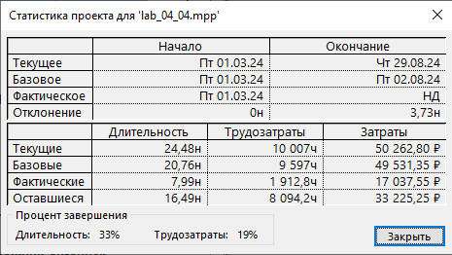

Видно, что дата окончания сместилась на 27 дней, затраты выросли на 731 руб. Теперь стоимость проекта превышает выделенный бюджет.

Обновим процент выполнения задач

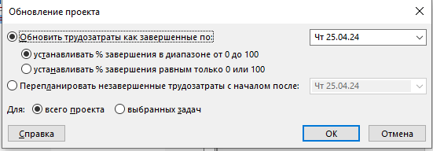

Теперь линия прогресса выглядит следующим образом:

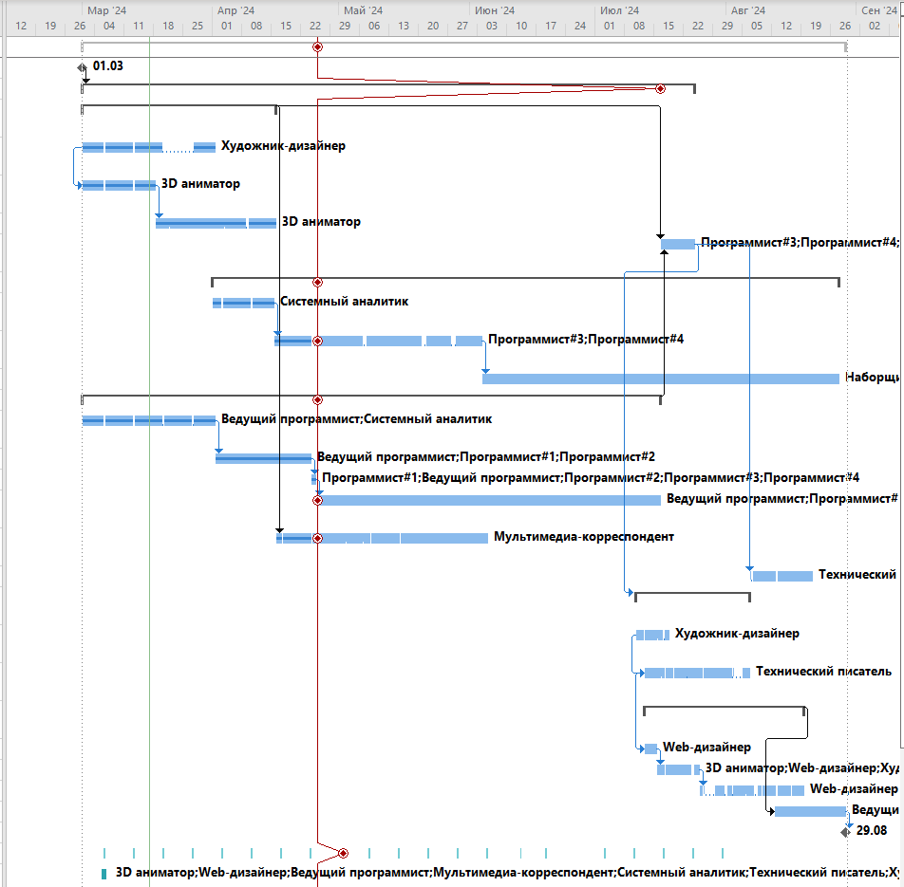

В итоге проект помещается во временные рамки, но выходит за бюджет.

Для решения проблемы бюджета было принято решение нанять 3 дополнительных программиста, с 5% надбавкой к базовой ставке, связанной с дефицитом специалистов на рынке труда (4 пункт задания). Это позволит сократить время работы программистов, 2 из которых получили прибавку.

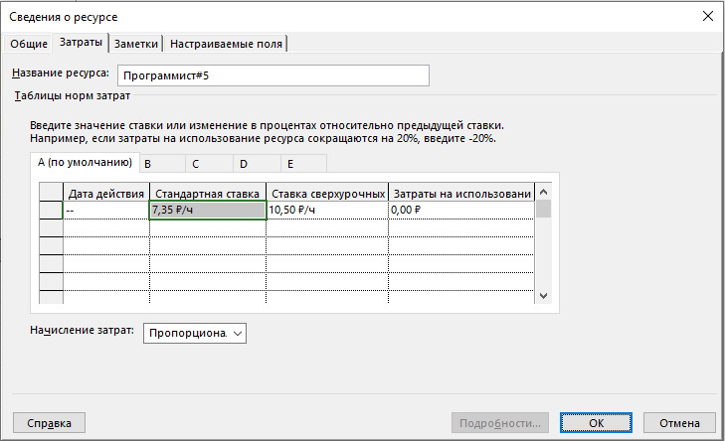

Назначив новых программиста с 26.04 на задачи к другим программистам, удалось сократить расходы до 48 355 руб., и срок до 01.08. Стоимость сократилось за счёт уменьшения времени использования дорогостоящих программистов и сервера. Время же уменьшилось за счёт того, что над большинством задач критического пути работают программисты. Также пришлось добавить 1 наборщика данных, так как срок окончания проекта упирался в срок окончания 11 задачи, что дополнительно сократило расходы на сервер.

Теперь проект выглядит следующим образом: 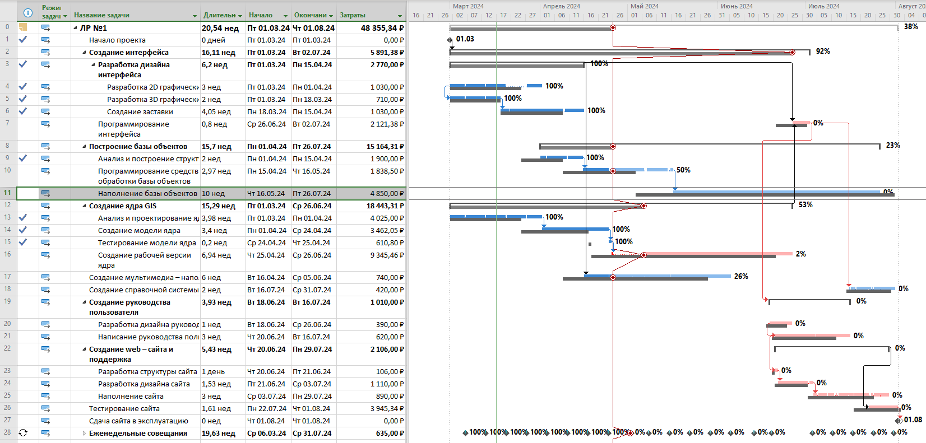

По сравнению с базов планом видно, что удалось превзойти плановые показатели проекта:

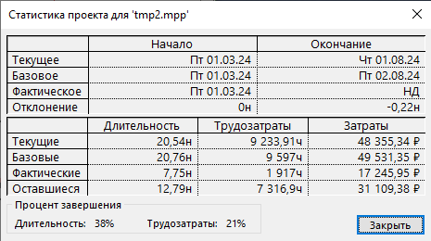

**Вывод**

В результате внесений изменений проект стоимость проекта превысила бюджет, а длительность увеличилась на 27 дней.

Основной причиной подорожания стало повышение зарплат программистам, и увеличение времени использования сервера.

Для исправления ситуации было предложено нанять дополнительных программистов, за счёт чего был сокращён критический путь, а также уменьшилось время использования дорогостоящих ресурсов. Дополнительно был нанят ещё 1 наборщик, из-за задержки в 9 задаче, которая влияла на окончание проекта.

В результате удалось превзойти плановые показатели. Итого стоимость проекта составила 48 355,34 руб., а дата окончания 01.08.

**ЛР №5**

**Цель работы**

Целью лабораторной работы является освоение возможностей программы Microsoft Project по управлению финансовыми потоками на основе анализа затрат

**Содержание проекта**

Команда разработчиков из 16 человек занимается созданием карты города на основе собственного модуля отображения. Проект должен быть завершен в течение 6 месяцев. Бюджет проекта: 50 000 рублей.

Дата отчёта: 25.04.24

Статистика:

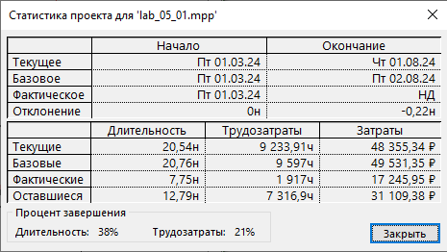

**Задание 1**

Выставлена дата отчёта



Косвенные затраты связанны с использованием ресурсов, то есть в данном проекте это аренда сервера. Остальные затраты связаны с выполнение работ, то есть являются прямыми.

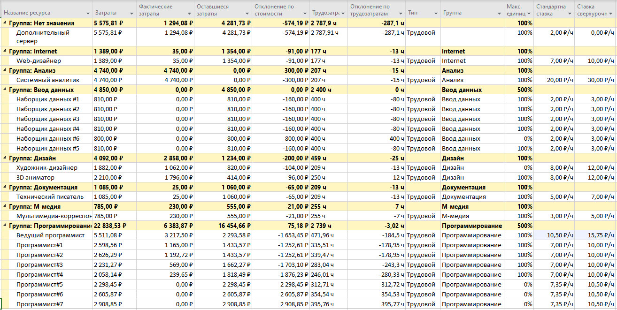

Значительное отклонение по косвенным затратам, вызвано серьёзным сокращением времени использования сервера за счёт найма дополнительных сотрудников. По прямым затратам практически во всех группах наблюдается снижение затрат, за счёт сокращения время работы из-за найма дополнительных специалистов. Только в группах ввода данных и программирования не наблюдается снижение затрат, так как именно в этих группах учитываются расходы на новых специалистов.

Открываем таблицу освоенного объёма:

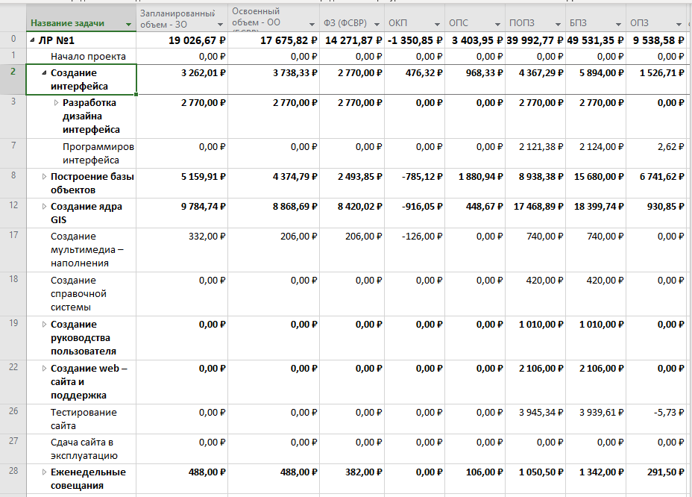

Основные финансовые показатели:

1. **Запланированный объем (ЗО)** – это средства, которые были затрачены на выполнение задачи в период с начала проекта до выбранной даты отчета, если бы задача точно соответствовала графику и смете. **19 026, 67 руб.**
2. **Освоенный объем (ОО) (БСВР)** — это средства, которые были бы затрачены на выполнение задачи с самого начала проекта до выбранной даты отчета, если бы фактически выполненная работа оплачивалась согласно смете. **17 675,82 руб.**
3. **Фактические затраты или фактическая стоимость выполненных работ (ФСВР)** — это средства, фактически потраченные на выполнение задачи в период с начала проекта до выбранной даты отчета, т.е. это фактическая стоимость задачи или фактическая ставка, умноженная на фактические часы. **14 271,87 руб.**
4. **Отклонение от календарного плана (ОКП = БСВР – ЗО)** – сравнивает сметную стоимость плановой и выполненной работы и позволяет вычислить несоответствие сметы, вызванное исключительно различиями между плановым и фактическим объемом работы. **-1 350,85 руб.** Свидетельствует о том, что проект идёт с отставанием
5. **Отклонение по стоимости (ОПС = БСВР – ФСВР)** – сравнивает сметную и фактическую стоимость выполненной работы и позволяет выделить несоответствие сметы, вызванные разницей стоимости ресурсов. **3 403,95 руб.** Показатель больше нуля, свидетельствует о запасе средств, которые можно направить на исправление ситуации.
6. **Предварительная оценка по завершении (ПОПЗ = ФСВР + (Базовые затраты - БСВР) / ИОС)** – в этом поле отображаются ожидаемые общие затраты для задачи, расчет которых основан на предположении, что оставшаяся часть работы будет выполнена в точном соответствии со сметой. То есть прогнозом по завершении. **39 992,77 руб.**
7. **Затраты по базовому плану (БПЗ)** отражает фиксированные затраты и стоимость ресурсов согласно базовому плану (сверхурочные часы считаются по сверхурочной ставке, а обычные по обычной). **49 531,35 руб.**
8. **Отклонение по завершению (ОПЗ = БПЗ – ПОПЗ)** – это разность между БПЗ и ПОПЗ. **9 538,58 руб.** Положительное значение указывает на то, что, если что оставшаяся часть работы будет выполнена в точном соответствии со сметой, то проект уложится в смету и останется почти 20% от изначальных затрат.

Таким образом, на 25.04.24 проект отстает от базового плана по календарю, но также есть запасы по смете. Также если оставшаяся часть работы будет выполнена в точном соответствии со сметой, то проект уложится в бюджет и останется 9 538,58 руб.

**Задание 2**

Создан отчет о бюджетной стоимости:

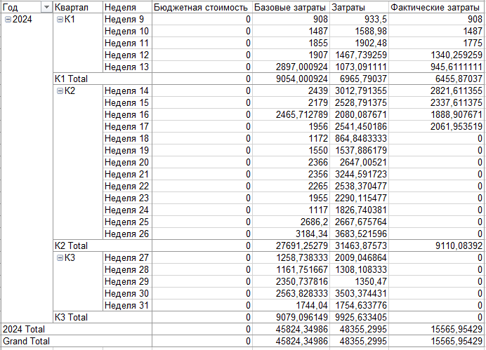

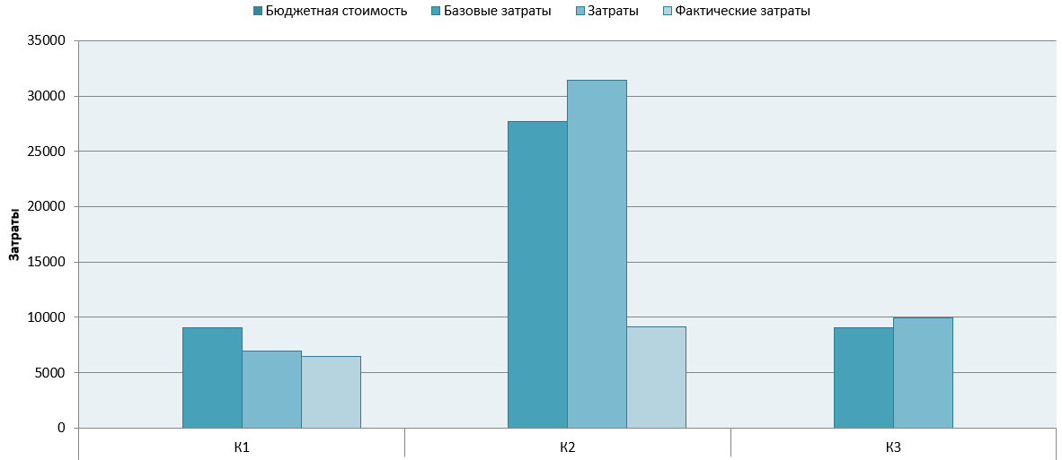

Наибольшую потребность в деньгах руководитель будет испытывать в 2 квартале.

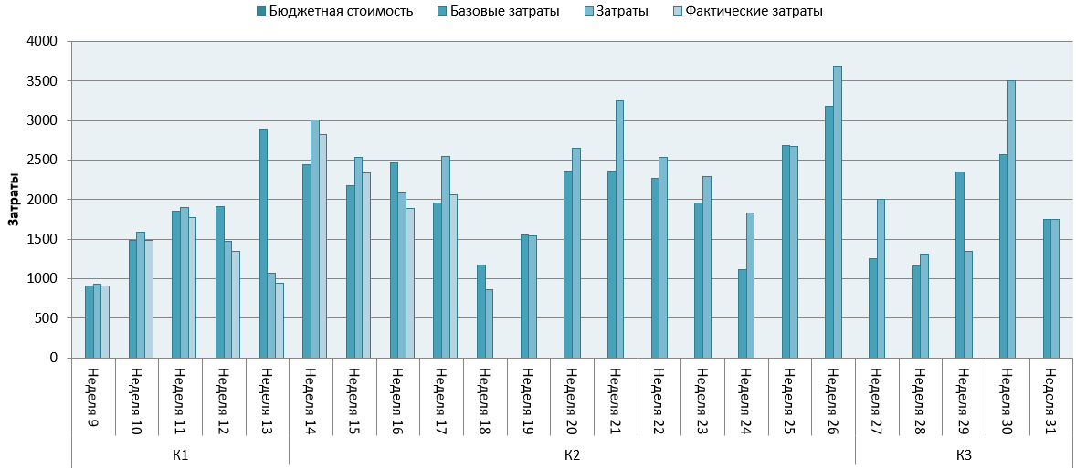

Наибольшую потребность в деньгах руководитель будет испытывать на неделях:

1. 14-16 недели из-за работ над задачами 9 и 10 где задей0441твуется сервер, и задача 14, 15 где задействуется вся команда разработчиков.
2. 20-22 недели, где в 11 задаче используется сервер и вся команда наборщиков данных и 16 задача с полным набором программистов
3. На 26 недели всплеск из-за краткосрочной 7 задачи, в которой задействована вся команда разработчиков
4. На 30 недели всплеск из-за краткосрочной 26 задачи, в которой задействована вся команда разработчиков

Наибольшие потребности в деньгах руководитель испытывает во время использования самых дорогостоящих ресурсов: программисты и сервер.

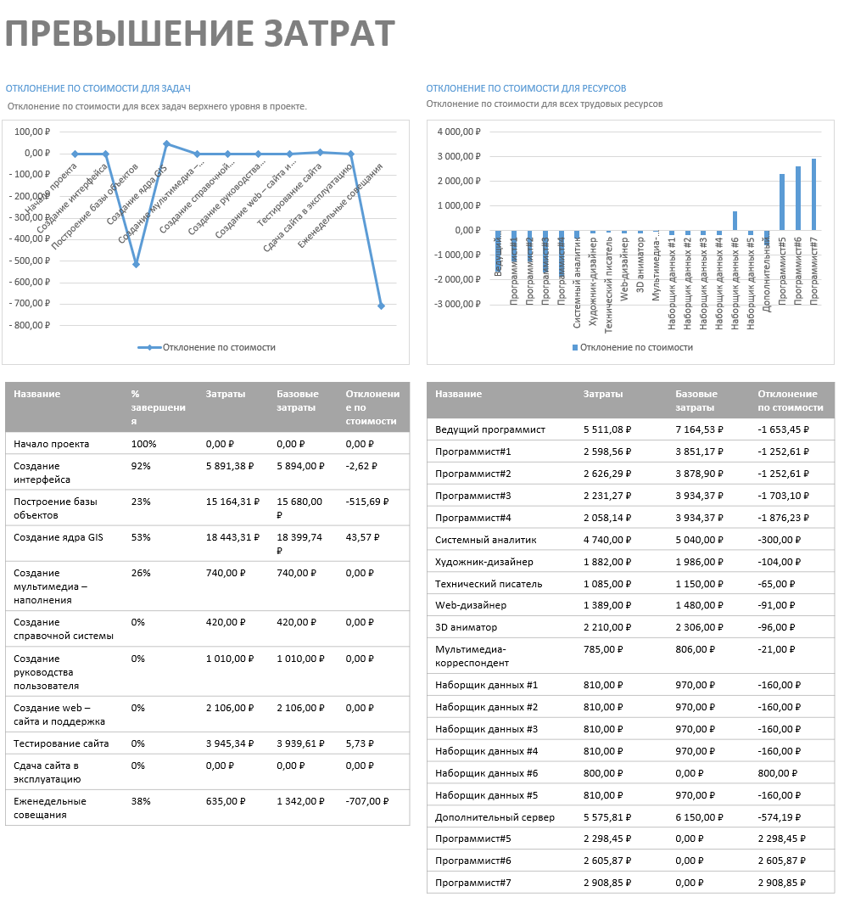

Сильно подешевело построение базы объектов, из-за зачитанного сокращения продолжительности задачи, из-за новых специалистов, т.е. существенное сокращение времени использования дорогостоящего сервера. Чуть подорожало создание ядра GIS из-за добавления на задачу 3 новых программистов, что увеличило расходы, но снизили срок выполнения.

Сильнее всех подешевели совещания, так как большинство работников было с них снято. Остальные задачи почти не изменились.

Подорожание новых работников, объясняется тем, что они изначально вообще не учитывались в базовом плане. Ресурсы подешевели из-за общего сокращения длительности проекта, за счёт найми новых специалистов, и снятия многих с совещаний. Такая сильна разница у программистов из-за их изначальной дороговизны и большого участия в проекте. Сильное удешевления сервера произошло из-за сокращения длительности все задач, в которых он используется. Наборщики подешевели из-за найма пятого.

**Задание 3**

Статистика проекта из 2 ЛР:

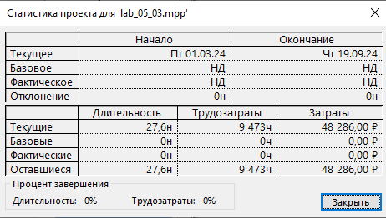

Была проведена декомпозиция с точки зрения каскадного подхода: на фазы проектирование, кодирование и тестирование.

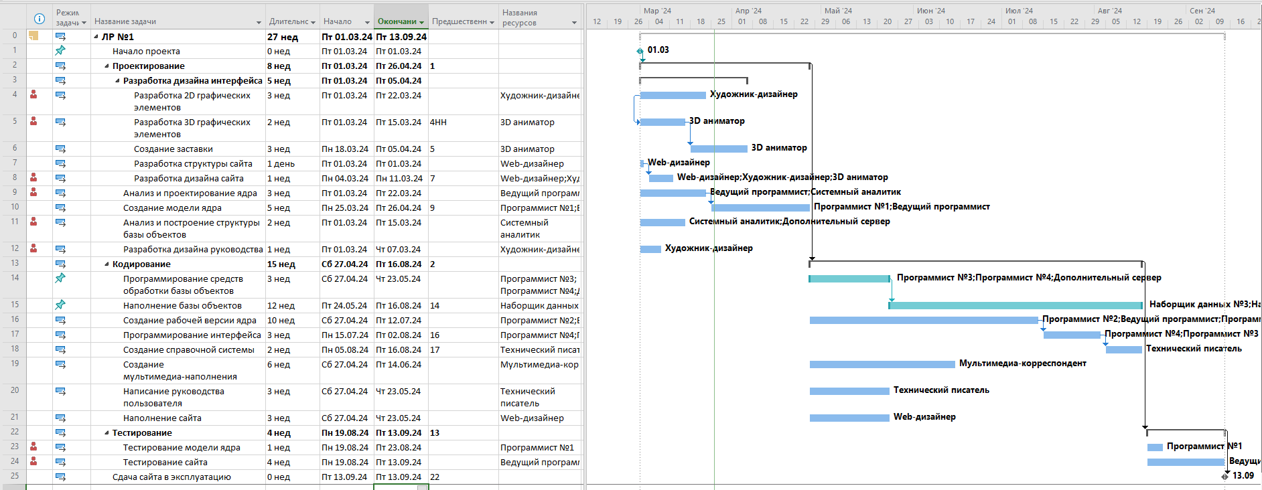

Для этого:

1. Проект был разбит на фазы
2. У фаз были указаны как предшественники, предыдущие фазы
3. Внутри фаз был сохранён порядок задач
4. Ресурс серверы был назначен по отдельности на 3 подзадачи, которые его использовали
5. Фактические затраты пропавших объемлющих задач перешли в фактические затраты фаз

В результате возникли перегрузки

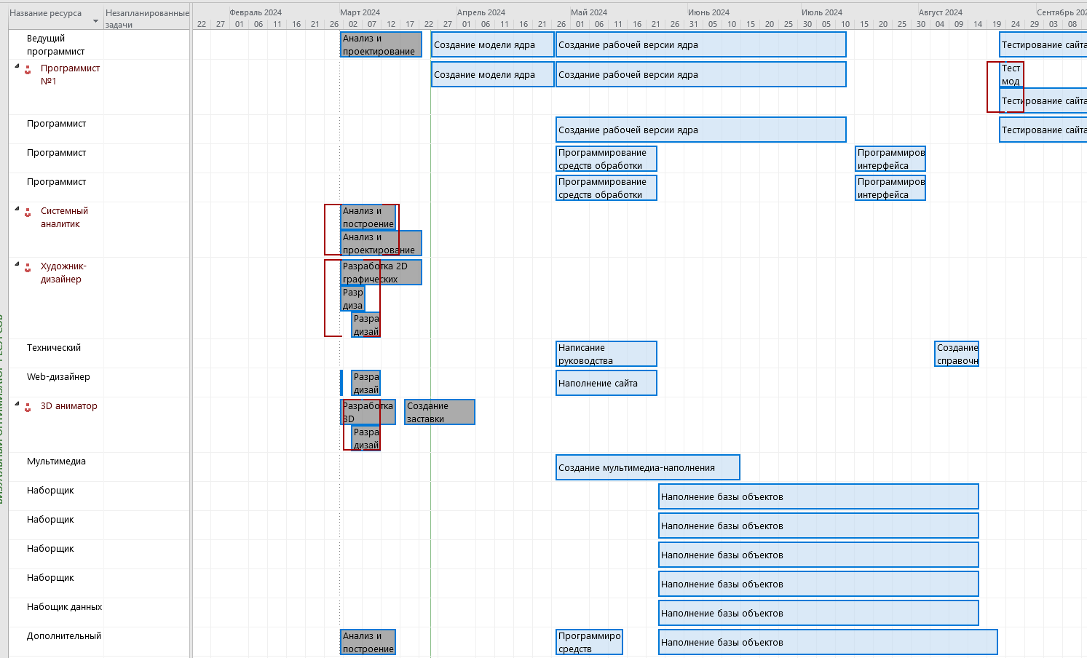

В основном возникли перегрузки у части команды, участвующей в фазе проектирования. Одним из недостатков подхода является то, что сотрудники с определёнными видами компетенций в основном заняты в одной фазе. Что и приводит к большему числу перегрузок. Также в каскадном подходе фаза начинается только после полного окончания предыдущей, что усложняет проблему разрешения перегрузок, так как задачи нельзя разнести по проекту, в момент, когда специалист будет свободен. Можно только выделить больше времени на выполнения фазы, что передвинет даты начала последующих фаз и всего проекта. Получается, что сотрудники задействованы неравномерно.

В результате затраты составили 47 698 руб., что почти на 500 рублей меньше изначальной стоимости, это связано с уменьшение стоимости аренды сервера. Дата окончания 13.09, что на неделю меньше, чем было.

**Вывод**

На основе применения метода освоенного объёма был сделан вывод о том, что на 25.04.24 (дата отчёта) проект отстает от базового плана по календарю, но также имеет запасы по смете. Также если оставшаяся часть работы будет выполнена в точном соответствии со сметой, то проект уложится в бюджет и останется 9 538,58 руб.

Было определено, что наибольшие потребности в деньгах руководитель испытывает во время использования самых дорогостоящих ресурсов: программисты и сервер. Также в результате найма новых специалистов, подешевели разработчики и сервер, по сравнению с базовым планом, из-за сокращения трудозатрат отдельных сотрудников. Также подешевели совещания из-за снятия с них многих сотрудников.

В результате применения декомпозиции на основе каскадного подхода, можно сделать следующие выводы:

* В каскадном методе сотрудники задействуются в основном в определённой, что вызывает перегрузки
* Следование фаз другом за другом не позволяет перераспределить сотрудников более оптимально, без увеличения длительности проекта
* Каскадная модель упрощает планирование